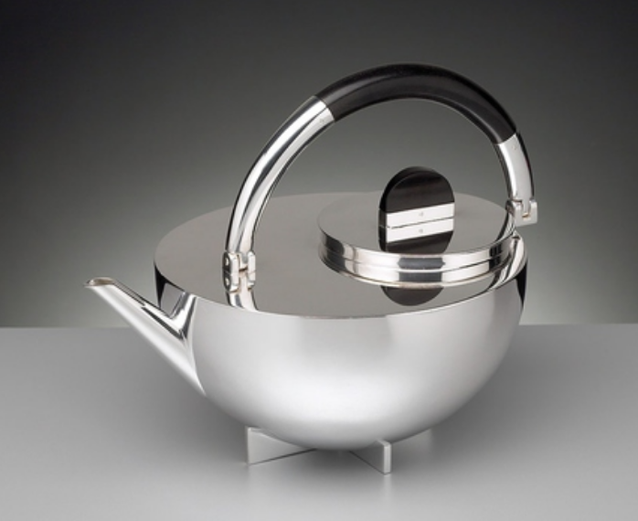 | Diese Teekanne wurde von Marianne Brandt am Bauhaus in Weimar für die Metallwerkstatt 1924 hergestellt. Sie ist aus Messing (brass) und Silber. | 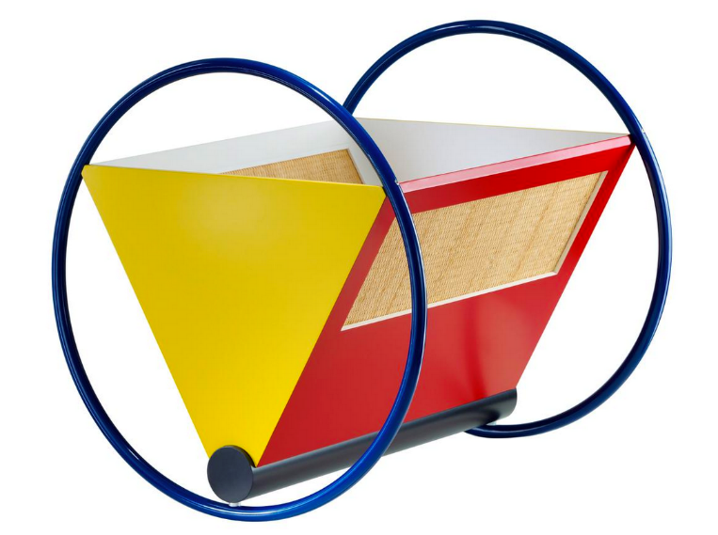 | Peter Kehler hat diese Wiege für das Baby einer Studienkollegin am Bauhaus 1922 entworfen. Die geometrischen Formen wie die Kreise und Dreiecke sind charakteristisch.
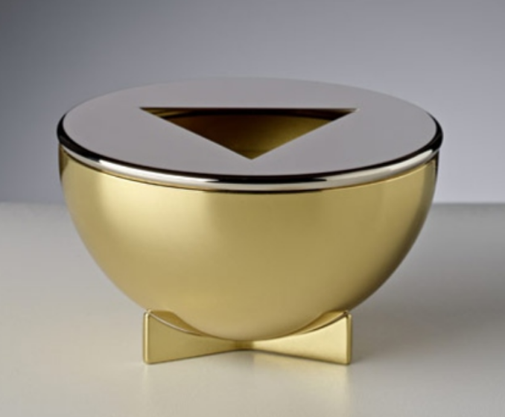 | Menschen, die Zigaretten rauchen, brauchen Aschenbecher. Dieser Aschenbecher aus Metall ist von Marianne Brandt und ist ein wichtiges Produkt der Metallwerkstatt am Bauhaus. |  | Das Gemälde von Kandinsky heißt Gelb-Rot-Blau und wurde 1925 von Kandinsky am Bauhaus gemalt. Kandinsky arbeitete gern mit Farben und geometrischen Strukturen.
 | Johannes Itten war für seine Farbstudien bekannt. Sein Farbstern diente zur Experimentation mit warmen und kalten Farbtönen. | 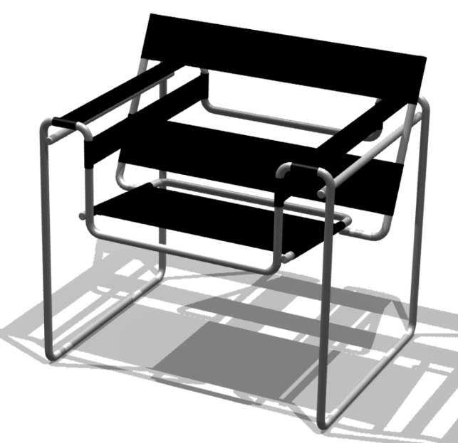 | Diesen Stuhl hat der Bauhauskünstler Marcel Breuer entworfen und nach Wassily Kandinsky “Wassily” benannt, weil Kandinsky den Stuhl innovativ und gut fand.

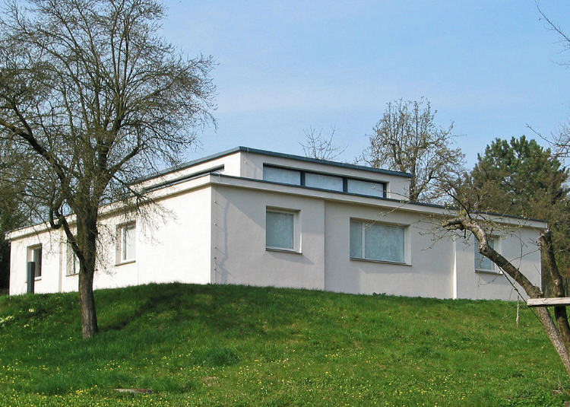 | Das weiße und rechteckige Haus am Horn von Bauhaus Architekten in Weimar war ein Prototyp für eine modernes, praktisches Familienhaus. | 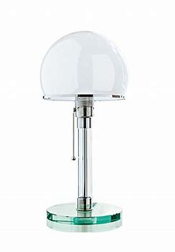 | Die Tischlampe von Wilhelm Wagenfeld aus dem Jahre 1924 ist ein bekanntes Produkt des Bauhauses. Sie ist aus industriellen Materialien gemacht.
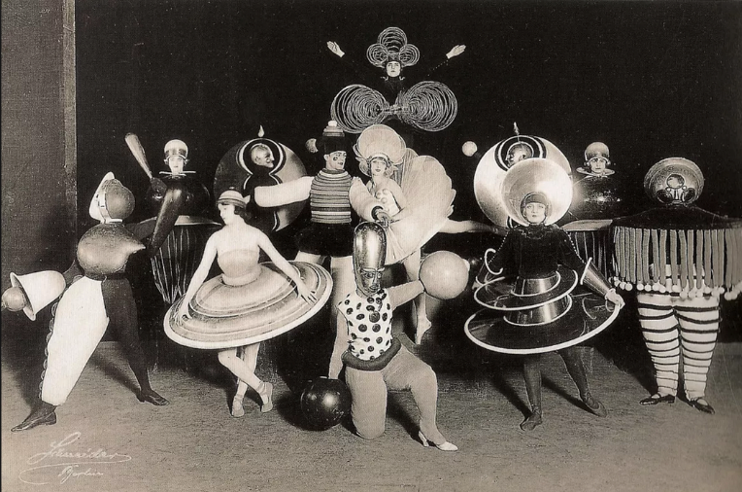 | Oskar Schlemmer hat Tänze und Bühnenbilder inszeniert und Kostüme entworfen. Er ist für das mechanische Ballett bekannt. Das ist ein Bild von einer Kostümparty. |  | Das ist die Bauhausschule in Dessau. Sie sieht wie eine Fabrik aus und hat ene große Glasfassade. Der Architekt war Walter Gropius.
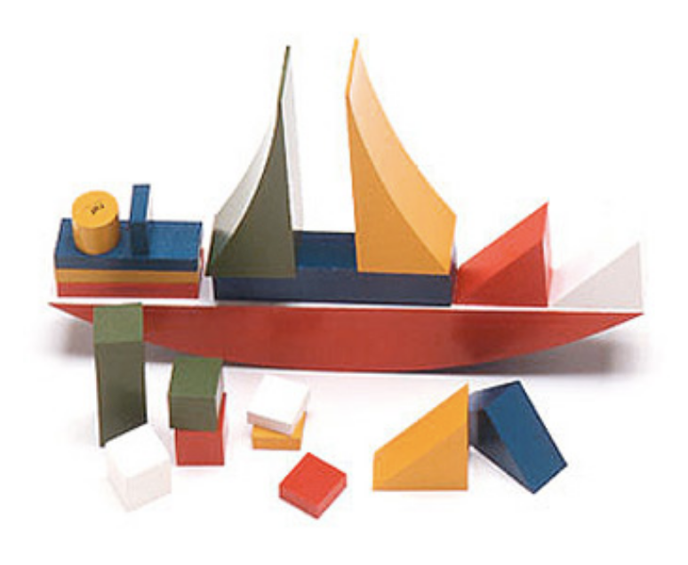 | Mit den Bausteinen aus Holz von der Bauhaus-Künstlerin Alma Siedhoff-Buscher können Kinder ein Schiff bauen. Diese Bausteine waren populäre Spielzeuge. | 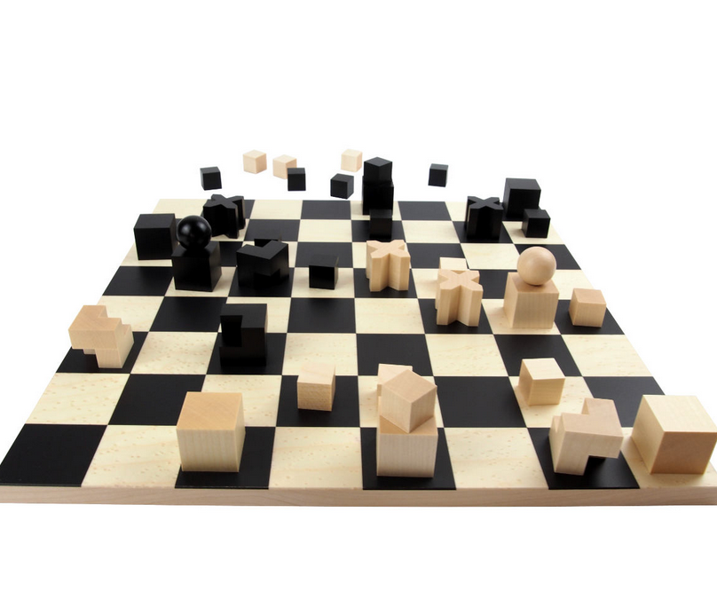 | Das Schachspiel wurde von Josef Hartwig 1924 am Bauhaus entworfen. Kreise, Kreuze, und Quadrate dominieren bei den Figuren.

 | Der Schrifttyp des Bauhauses hatte zeitweise nur kleine Buchstaben. Er sollte leicht zu lesen sein und nicht viel kosten aber auch aesthetisch und elegant aussehen. | 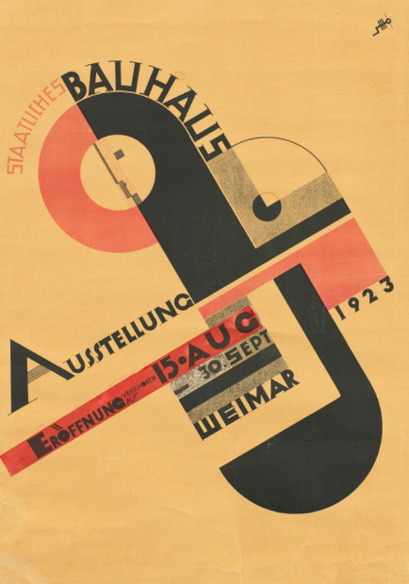 | Das ist ein bekanntes Poster für eine Ausstellung von kreativen Produkten am Bauhaus im Jahre 1923. Der Künstler war Joost Schmidt.
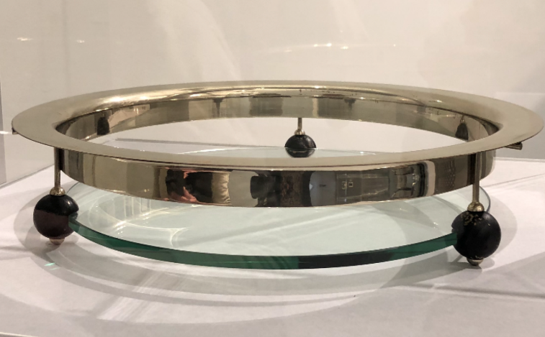 | Das ist eine Obstschale von Josef Albers. Eine runde Glasplatte liegt auf drei schwarzen Kugeln. Sie ist 1924 am Bauhaus entstanden. | 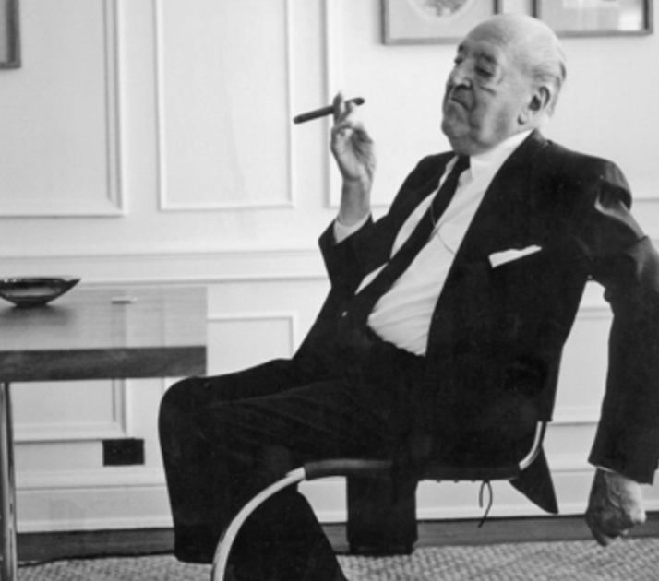 | Das ist der Architekt Mies van der Rohe, der gern Zigarren rauchte. Er war der dritte Leiter des Bauhauses und kam in den dreißiger Jahren nach Chicago, wo er einen großen Einfluss auf die Chicago Skyline hatte.
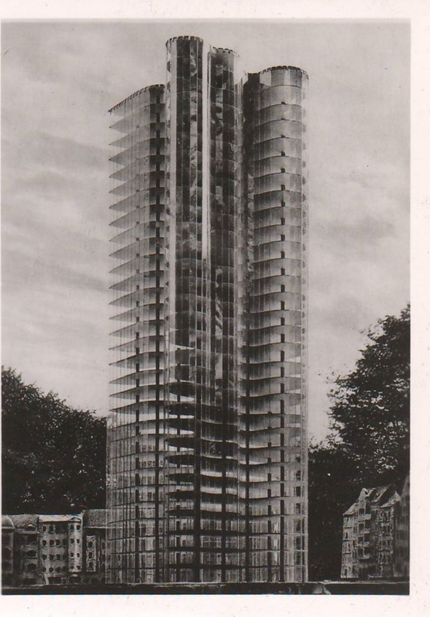 | Das ist ein Wolkenkratzer aus Glas, den Mies van der Rohe 1922 für Berlin konzipierte. Damals wurde er nicht gebaut, aber heute gibt es viele ähnliche Hochhäuser. | 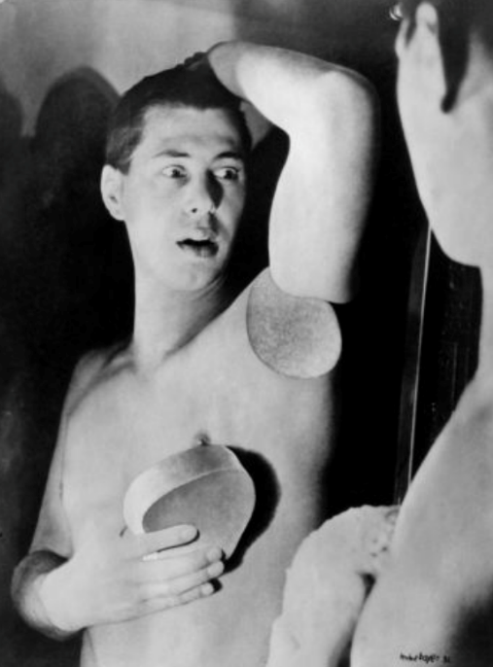 | Das ist ein Selbstportrait des österreichischen Fotografen, Typografen, und Grafikdesigners Herbert Bayer. Er sieht überrascht seinen Arm an.

